CCF专业委员会常务委员申请表
填表日期： 年 月 日
专委会名称 | 系统软件专委会 |  |  |  |  | 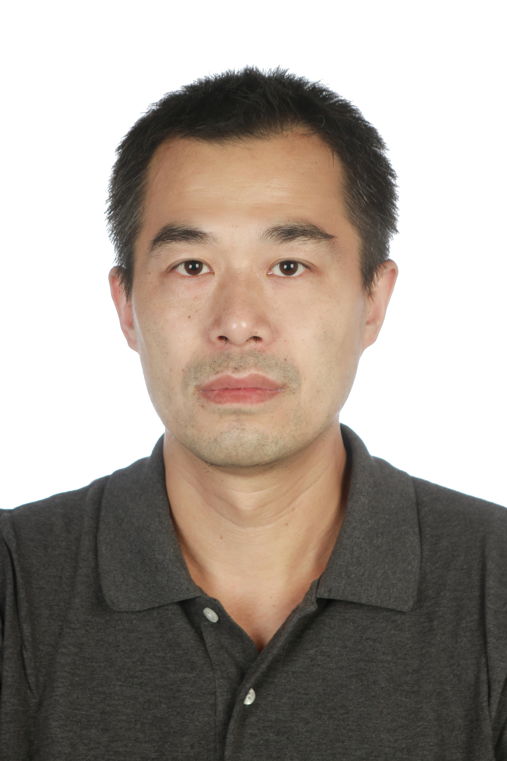
申请人姓名 | 陈渝 | 性别 | 男 | 出生年月日
手机 |  |  |  | E-mail | yuchen@tsinghua.edu.cn
工作单位 | 清华大学计算机系 |  |  | 职称/职务 | 副教授
CCF会员号 |  | 会员级别 |  | ■专业 □高级 □杰出 □会士
参加本专委时间 | 2007年 | 现任CCF职务 |  | 系统软件专委委员
受教育状况、工作（学术）背景和目前任职状况（限200字）：
国防科技大学 系统结构方向 本科/硕士/博士
清华大学计算机系 副教授
MIT 访问学者
主要研究方向是操作系统，以操作系统为核心，涉及高性能计算、系统安全、普适计算等领域。。近十余年来，本人主要在面向众核计算机架构的操作系统/虚拟机性能优化，系统软件安全分析，以及面向国产自主可控的系统软件支持等研究热点上开展研究，取得了有一定国际/国内影响的研究成果。发表CCF Rank A/B/C的国际会议论文和国际期刊论文多篇。近5年来，获得省部级一等奖，国家科技进步二等奖多次。

加入CCF日期，任职情况，过去2年为本专委会服务和贡献情况，过去从事社会公益性活动情况（限200字）
2005年加入CCF，除担任系统软件专委委员，还担任过普适计算专委的秘书长和副主任。近两年，组织和参加系统软件教学论坛，组织和参加开源操作系统技术年会、中国Linux内核开发者大会等。推动国内操作系统开源和生态建设，推广原理加实践方式的操作系统教学方法。
本人所具有的资源、对专委会工作的设想和拟作出的贡献（限200字）

与国际操作系统专家有比较好的联络，与国内操作系统相关领域的产业界、学术界和教学界的专家和老师比较熟悉，乐于推动国内操作系统领域的教学，科研和产业化推广和普及工作。特别是在近年来将在CCF系统软件专委、教育部教指委的领导下，通过国际交流，教学研讨会，教学比赛等形式推动国内大学生对操作系统方向的热爱，为国内操作系统领域的人才培养尽一份自己的力量。

我保证所填内容均为真实。我愿意申请该专委会常务委员职务，愿意以志愿者的身份参与专委会的工作，并按照中国计算机学会的规则工作。
申请人签字： 日期:
CCF审核意见：
□符合参选常委条件 □不符合参选常委条件
其他说明：
签字： 日期：

